Profil Démographique des Ménages Nigérians
  - Nigeria General Household Survey Panel — Vague 4 (2018)
Cheikh Mouhamdou Moustapha Ndiaye & Awa Ba
24 mars 2026
Table of Contents

Introduction
Le Nigéria est le pays le plus peuplé d’Afrique subsaharienne avec plus de 200 millions d’habitants. Sa démographie, en forte expansion, constitue à la fois un défi et une opportunité pour le développement. Comprendre la structure de sa population est un préalable indispensable à toute politique publique ciblée.
Ce rapport analyse les données du General Household Survey Panel Wave 4 (GHS-W4, 2018), enquête longitudinale représentative à l’échelle nationale conduite par le Bureau National des Statistiques (NBS) du Nigéria. Six dimensions sont examinées : qualité des données, structure par âge, pyramide démographique, composition intra-ménage, taille des ménages selon le milieu, et disparités géographiques.
Note méthodologique — Filtre : Le fichier sect1_harvestw4.dta contient des membres ayant quitté le ménage entre vagues (s1q4a = code 2). Ces 3 780 individus sont exclus. L’analyse porte sur 26 557 membres présents dans 4 980 ménages.
Note méthodologique — Pondération : Le poids de sondage wt_wave4 (niveau ménage, issu de secta_harvestw4.dta) est joint à chaque individu via hhid et appliqué à toutes les analyses. Les effectifs pondérés représentent la population réelle estimée.

1 Qualité et structure des données

1.1 Dimensions de l’échantillon
Dimensions et qualité de l'échantillon analytique — GHS W4 (2018)
Indicateur | Valeur
Individus présents (après filtre s1q4a) | 26 557
Individus exclus (membres absents, s1q4a=2) | 3 780
Ménages enquêtés | 4 980
États fédéraux couverts | 0
Zones géopolitiques | 6
Individus avec poids wt_wave4 | 26 533 (99.9%)
NA — Âge (s1q4) | 0 (0.00%)
NA — Sexe (s1q2) | 0 (0.00%)
NA — Lien de parenté (s1q3) | 0 (0.00%)
NA — Milieu de résidence | 0 (0.00%)

1.2 Valeurs manquantes
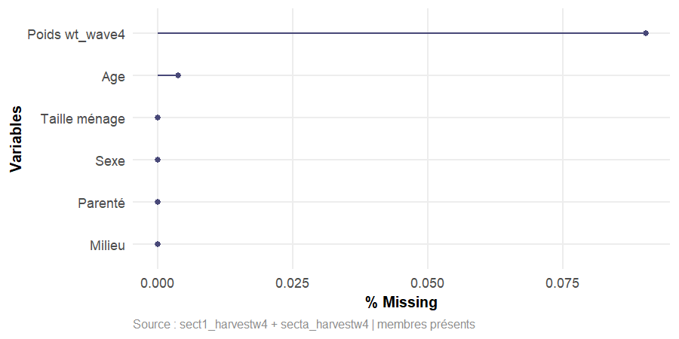
Taux de valeurs manquantes par variable clé — membres présents.
Interprétation : La qualité des données est globalement excellente. Le sexe et l’âge (NA 0%) sont quasi-complets. Le lien de parenté (0% de NA) et le milieu (0% de NA) présentent les taux les plus élevés mais restent très faibles. Les poids wt_wave4 couvrent 99.9% des individus.

2 Analyse univariée de l’âge

2.1 Statistiques descriptives pondérées
Statistiques descriptives pondérées de l'âge — GHS W4 (2018)
Statistique | Valeur
N renseigné (brut) | 26 556
Moyenne pondérée (wt_wave4) | 23.2 ans
Médiane pondérée (wt_wave4) | 17 ans
Écart-type pondéré | 19.3 ans
Q1 pondéré — Q3 pondéré | 8 — 35 ans
Étendue (Min — Max) | 0 — 100 ans
Coefficient de variation pondéré | 83.3% (forte hétérogénéité)
Asymétrie de Pearson pondérée | 0.960 (asymétrie à droite)
Test de Shapiro-Wilk | W = 0.8983, p < 0.001 — NON-NORMALE

2.2 Distribution graphique
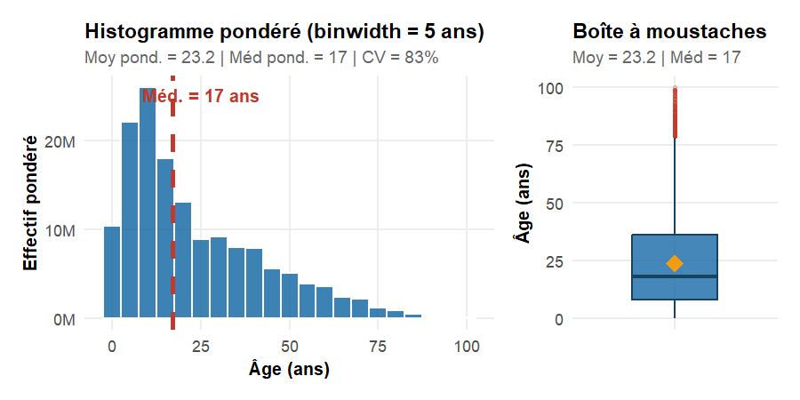
Histogramme pondéré et boîte à moustaches de l’âge — GHS W4 (2018).
Interprétation : La distribution des âges est fortement asymétrique à droite (asymétrie de Pearson pondérée = 0.96) : la classe 0–4 ans est la plus peuplée, la médiane pondérée (17 ans) est nettement inférieure à la moyenne pondérée (23.2 ans), et le coefficient de variation (83.3%) traduit une hétérogénéité élevée. La distribution est non-normale (Shapiro-Wilk, W = 0.8983, p < 0,001) : tous les tests comparatifs ultérieurs sont non paramétriques.

3 Pyramide des âges

3.1 Structure par âge et par sexe
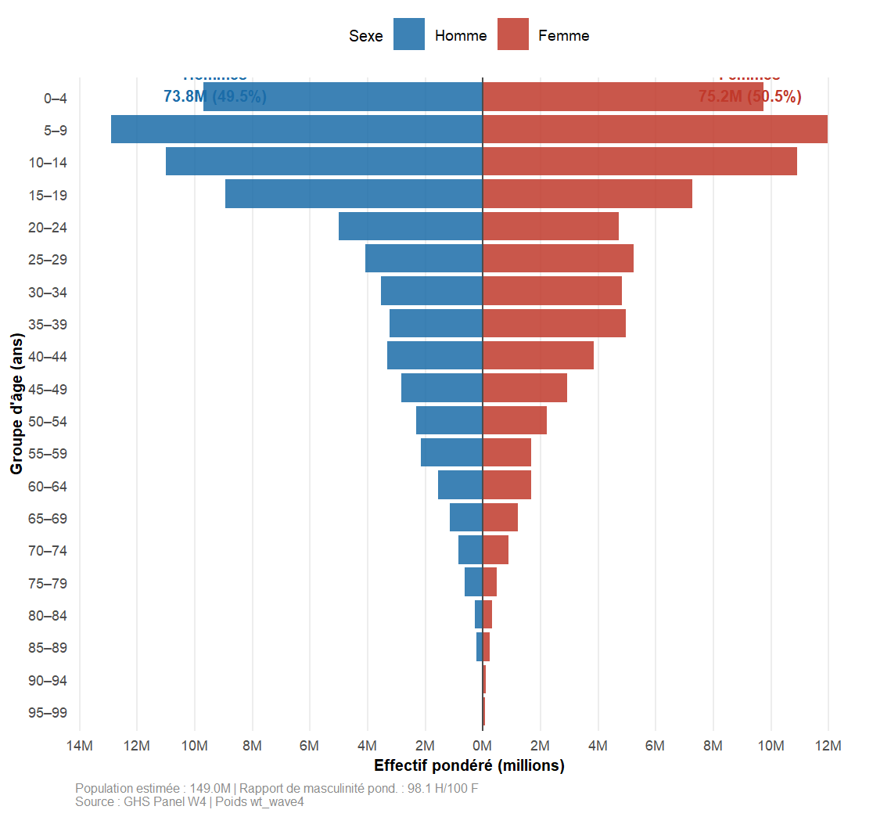
Pyramide des âges pondérée par groupes quinquennaux — GHS W4, Nigeria (2018).
Interprétation : La pyramide dessine une forme caractéristique de “sapin” à base élargie, typique des pays en début de transition démographique. La tranche 0–14 ans est la plus large, traduisant une fécondité soutenue. Le rétrécissement régulier vers les âges adultes reflète une mortalité encore significative, et le sommet étroit (65+ ans) indique une faible proportion de personnes âgées. La quasi-parité H/F pondérée (98.1 hommes pour 100 femmes) est conforme aux données biologiques.

4 Lien de parenté et taille des ménages

4.1 Graphiques : parenté et taille des ménages
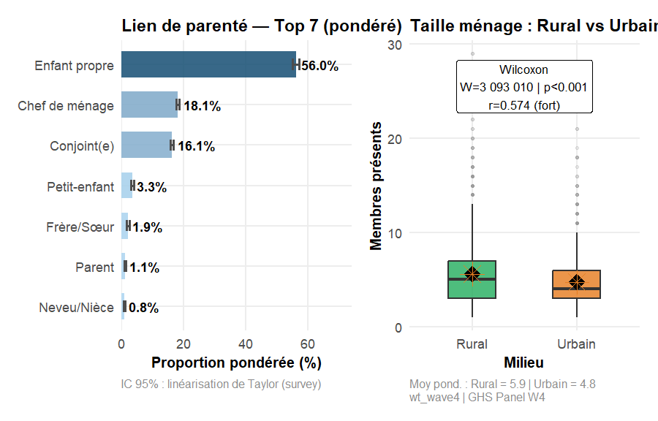
Lien de parenté pondéré (IC 95%) et taille des ménages par milieu.

4.2 Tableau : répartition pondérée des liens de parenté
Répartition pondérée des liens de parenté (Top 7) avec IC 95%
Lien de parenté | N (brut) | Prop. pond. (%) | IC 95% inf. | IC 95% sup.
Enfant propre | 14 623 | 56.0 | 55.1 | 57.0
Chef de ménage | 4 976 | 18.1 | 17.6 | 18.6
Conjoint(e) | 4 269 | 16.1 | 15.7 | 16.5
Petit-enfant | 1 045 | 3.3 | 2.8 | 3.8
Frère/Sœur | 486 | 1.9 | 1.4 | 2.4
Parent | 290 | 1.1 | 0.9 | 1.3
Neveu/Nièce | 229 | 0.8 | 0.6 | 1.1
Interprétation : La structure intra-ménage est centrée sur le noyau familial nucléaire : les enfants propres (56% pondéré) constituent la catégorie dominante, suivis des chefs de ménage et des conjoints. Les ménages ruraux (moyenne pondérée 5.9 membres) sont significativement plus grands que les urbains (4.8 membres) — Wilcoxon p < 0,001, effet fort (r = 0.574).

5 Disparités géographiques et tableau de synthèse

5.1 Répartition par zone géopolitique
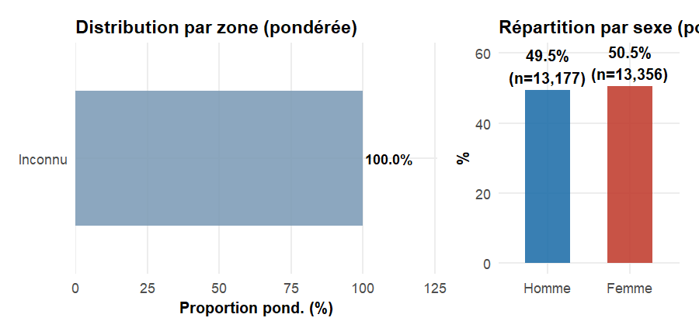
Répartition pondérée par zone géopolitique et par sexe — GHS W4 (2018).

5.2 Tableau par zone géopolitique
Caractéristiques démographiques pondérées par zone géopolitique — GHS W4 (2018)
Zone | N individus | Part (%) | Âge moy. pond. | % Rural | Taille mén. pond.

5.3 Tableau de synthèse pondéré
**Tableau 2. Caractéristiques démographiques pondérées par milieu — GHS W4 (2018)**
Characteristic¹ | Overall  N = 149,016,938¹ | Rural  N = 108,546,328¹ | Urbain  N = 40,470,610¹ | p-value¹
Sexe |  |  |  | 0.8
Homme | 13,177 (50%) | 9,458 (49%) | 3,719 (50%)
Femme | 13,356 (50%) | 9,531 (51%) | 3,825 (50%)
Age (ans) | 23.2 (19.3) | med. 17.0 [8.0-35.0] | 22.7 (19.4) | med. 16.0 [8.0-35.0] | 24.4 (19.1) | med. 18.0 [9.0-36.0] | <0.001
Unknown | 2,450 | 2,450 | 0
Taille men. | 7.7 (4.2) | med. 7.0 [5.0-10.0] | 8.1 (4.2) | med. 7.0 [5.0-10.0] | 6.8 (4.0) | med. 6.0 [4.0-8.0] | <0.001
¹Analyses pondérées (wt_wave4) | Wilcoxon survey | Chi² survey
Interprétation : Le tableau de synthèse pondéré confirme des disparités systématiques entre milieux rural et urbain. La taille médiane pondérée des ménages est significativement plus grande en milieu rural (Wilcoxon survey, p < 0,001, effet fort, r = 0.574). L’âge moyen pondéré est légèrement plus élevé en milieu urbain, reflet de la migration sélective des adultes vers les villes.

Conclusion
Ce rapport dresse un portrait démographique complet et pondéré des ménages nigérians à partir des données GHS Panel W4 (2018). Quatre enseignements principaux se dégagent :
1. Population jeune en forte transition. L’âge médian pondéré de 17 ans et la pyramide à base élargie confirment une fécondité soutenue. Le Nigéria est en début de transition démographique, avec un potentiel de dividende démographique important.
2. Ménages à structure nucléaire dominante. Les enfants propres et les conjoints dominent la composition intra-ménage, mais la présence de ménages élargis reste notable, particulièrement en zone rurale.
3. Gradient rural-urbain significatif. Les ménages ruraux (moyenne pondérée 5.9 membres) sont significativement plus grands que les ménages urbains (4.8 membres) — Wilcoxon survey p < 0,001, effet fort.
4. Distribution géographique équilibrée. Les six zones géopolitiques sont couvertes de manière relativement homogène, avec des disparités d’âge moyen pondéré et de taille de ménage entre zones, reflétant des niveaux de développement différents.

Données : NBS/World Bank — GHS Panel Wave 4, Nigeria, 2018 | ENSAE ISE 1 — 2025–2026
Pondération : wt_wave4 (niveau ménage, secta_harvestw4) | Packages R : survey, gtsummary, flextable

